Formation QCM d’apprentissage – 29/11/2018 – Notes
1) Point sur les sciences cognitives
- c’est un regroupement de disciplines travaillant sur une même thématique ou objet : la pensée
- les neurosciences ne sont qu’une petite partie des sciences cognitives
- la principale discipline sur laquelle on s’appuie sur le sujet de l’apprentissage est la psychologie cognitive expérimentale
- Son ambition : non pas proposer de nouvelles techniques d’apprentissage, mais vérifier l’efficacité relative des techniques d’apprentissage utilisées, en comparant les résultats obtenus par des groupes constitués par tirage au sort et utilisant une technique d’apprentissage différente (groupe « test » vs groupe « témoin »)
- Exemple sur la théorie des intelligences multiples et la technique des styles d’apprentissage, consistant à adapter son enseignement au « style d’apprentissage » de chaque élève (selon qu’il soit « visuel », ou « auditif », ou « kinesthésique »…) : de nombreuses expérimentations n’ont montré aucun effet moyen sur les résultats des élèves, et ont montré au contraire que tout le monde apprend mieux en associant informations picturales et verbales
2) 5 résultats de la recherche à haut niveau de preuve
a) Testing effect : avoir à mobiliser sa mémoire améliore considérablement l’apprentissage, ainsi un QCM ou un exercice exposant l’apprenant à ses erreurs potentielles dissipe l’illusion de maitrise ; être exposé constamment au support de cours renforce au contraire l’illusion de maitrise
b) Effet feedback : l’effet positif du testing est démultiplié lorsqu’il est associé à un feedback explicatif (et pas seulement correctif)
Remarque. Importance des boucles essai-erreur pour consolider l’apprentissage

Phases d’apprentissage d’une compétence selon Anderson (modèle ACT-R):
Phase 1 « cognitive » – Construction de la compétence : je gagne progressivement en exactitude. A l’issue, je deviens capable de faire mais cela me demande de réfléchir activement, de faire un effort conscient important.
Phase 2 « associative » – Automatisation : on gagne progressivement en rapidité. Mobiliser la compétence me demande de moins en moins d’effort conscient.
Phase 3 « autonome » – On le fait sans effort, voire de manière inconsciente (d’où le fait que plus on maitrise un sujet, plus c’est difficile de le transmettre).
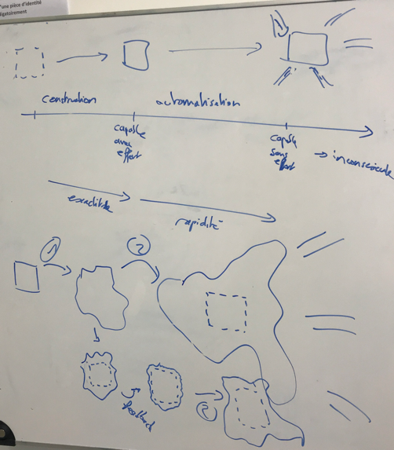
Sur la phase 1, c’est le feedback qui joue un rôle essentiel pour gagner en exactitude. Les boucles d’essai-erreur sont ici essentielles à l’apprentissage, en incluant de l’évaluation formative tout au long d’une séquence, plutôt que d’évaluer à la toute fin. Il s’agit de découper sa séquence pédagogique pour donner très rapidement l’occasion aux élèves d’essayer de mobiliser par eux-mêmes les quelques connaissances transmises, casser l’illusion de maîtrise et réajuster sa compréhension… afin d’éviter qu’ils n’intègrent les connaissances suivantes sur une mauvaise compréhension.
La phase 2 peut être comprise comme une phase au cours de laquelle le cerveau se construit progressivement des chemins d’accès en mémoire qu’il peut ultérieurement emprunter pour activer la compétence en faisant de moins en moins appel à un effort conscient de notre part. Multiplier les efforts de récupération en mémoire joue un rôle essentiel dans la construction de ces chemins d’accès (voir spacing et interleaving effect ci-dessous) et donc gagner en rapidité.
NB 1 : la rapidité n’implique pas l’exactitude : si une compétence est souvent mobilisée (efforts répétés de récupération en mémoire) sans jamais recevoir de feedback, je peux « faire » très rapidement mais très mal (exemple du manager auquel personne n’a jamais dit qu’il manageait très mal).
NB 2 : la notion de « mémoire » est souvent comprise comme un espace de stockage d’informations brutes, simples (la « mémorisation » d’informations « par cœur »). Lorsque les chercheurs parlent de mémoire (mémoire à court terme, mémoire à long terme), ils parlent en fait tout autant de procédures mentales, compétences, capacités à résoudre des problèmes : « mémoriser » un savoir-faire = capacité à activer le réseau de neurones impliqué dans la résolution de ce type de problèmes.

c) Le spacing effect ou effet d’espacement : il faut espacer les séances de cours sur un sujet pour retenir plus longtemps (2 fois 30 minutes plutôt qu’1 fois 1 heure). Cet effet s’explique essentiellement par l’effort de récupération en mémoire qu’on doit réaliser lorsqu’on retravaille sur un sujet après avoir laissé passer du temps. Cependant, des résultats montrent qu’un jour d’espacement suffit à générer un effet d’espacement important, suggérant que le sommeil joue un rôle dans cet effet.
d) Interleaving effect ou effet d’entrelacement : de nombreux travaux montrent qu’entrelacer le contenu des cours (= alterner les sujets : A-B-A-B) plutôt qu’attendre d’avoir fini un sujet pour passer au suivant (A-A-B-B) permet de réduire fortement la vitesse d’oubli effet en partie contre-intuitif dont on ne comprend pas encore tous les mécanismes (est-ce lié au fait que l’entrelacement crée de l’espacement, ou bien au fait que cela autorise de mettre en relation les différents aspects d’un sujet ?)
e) Growth vs fixed mindset : féliciter un élève pour les efforts entrepris (même pour un élève en réussite !) le pousse à développer un état d’esprit de développement (growth mindset) : il a alors tendance à considérer que c’est le travail et non la réussite qui compte, et cherchera à se fixer des défis plus élevés pour apprendre. A l’inverse, le féliciter pour ses capacités intellectuelles ou son intelligence le pousse vers un état d’esprit fixe (fixed mindset), dans lequel tout exercice est considéré non pas comme une occasion d’apprendre mais comme une occasion de vérifier s’il est intelligent ou non. Il s’orientera alors vers des défis qu’il est plus certain de réussir, pour ne pas casser l’image qu’il (et son entourage) a de lui-même.
Le feedback est très important dans l’enseignement, il faut veiller à installer un état d’esprit tel que l’erreur est un élément central de l’apprentissage
3) Quelques règles pour réaliser un bon QCM
a) Règles de base des QCM :
- une bonne question est une question discriminante un élève doit se tromper s’il ne maîtrise pas la compétence (condition A – degré de « spécificité » de la question) et ne pas se tromper s’il la maîtrise (condition B – degré de « sensibilité » de la question).
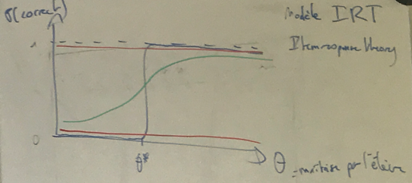
- les distracteurs (les « mauvaises » propositions) doivent correspondre à des erreurs pertinentes, que l’élève qui ne maîtrise pas ce point ferait vraiment.
  - Si le distracteur est trop évidemment faux, l’élève réussira la question même sans maîtriser ce point (condition A non respectée) ;
  - si les propositions sont alambiquée, l’élève risque de se tromper alors même qu’il maîtrise ce point, il se trompe alors pour de mauvaises raisons (condition B non respectée)
- le QCM amène naturellement à adopter une logique par compétence et non par notion ; la compétence est vue ainsi au sens large, pas nécessairement interdisciplinaire, de la capacité à mobiliser la notion pour résoudre un problème. Qu’est-ce que l’élève est censé faire de cette notion ? Dans quel contexte, quel exercice, est-il censé la mobiliser ? Et quelles sont alors les erreurs-type ?
b) Méthode pour réaliser un QCM
- Définir les objectifs en termes de compétences
- Granulariser : décomposer la séquence de cours en tâches élémentaires avec notions + exercices avec des sous-compétences
- Lister les erreurs pertinentes : si il y en a trop, c’est qu’il faut redécouper
- Les classer par ordre de difficulté
- Pour chaque erreur, imaginer un cas, dans laquelle les élèves font généralement cette erreur
4) Conclusion
Les règles d’or du QCM - points à vérifier
Que l’erreur soit pertinente
Vérifier l’équilibre
- de longueur (la proposition correcte ne doit pas être plus longue que les autres)
- de forme (les propositions sont formulées avec la même structure de phrase, la différence doit être uniquement sur le fond) ,
- de crédibilité : les propositions doivent avoir le même degré de nuance (ne pas hésiter à justifier les mauvaises propositions, ou au contraire à réduire la crédibilité de la bonne proposition en pensant aux « bonnes raisons » qu’un élève peut avoir de ne pas la choisir)

5) Bibliographie
Ouvrages recommandés :
- Peter C. Brown, Henry L. Roediger, Mark A. McDaniel, Mets-toi ça dans la tête ! Les stratégies d’apprentissage à la lumière des sciences cognitives, éditions Markus Haller, 2016
- Carol S. Dweck, Changer d’état d’esprit. Une nouvelle psychologie de la réussite, éditions Mardaga, 2010

Articles de recherche :
- Méta-analyse présentée durant la formation : Dunlosky, J., Rawson, K. A., Marsh, E. J., Nathan, M. J., & Willingham, D. T. (2013). Improving Students’ Learning With Effective Learning Techniques: Promising Directions From Cognitive and Educational Psychology. Psychological Science in the Public Interest, 14(1), 4–58. https://doi.org/10.1177/1529100612453266
- Un exemple d’étude expérimentale de psychologie cognitive : Karpicke, J. D., & Blunt, J. R. (2011). Retrieval practice produces more learning than elaborate studying with concept mapping. Science, 331(6018), 772-775. http://dx.doi.org/10.1126/science.1199327

